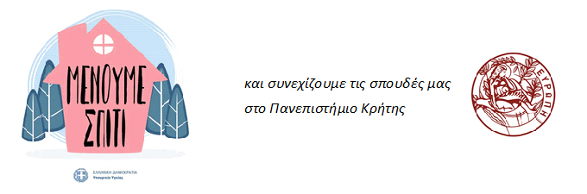
Εξ αποστάσεως διδασκαλία στο Τμήμα Bιολογίας
Αγαπητοί φοιτητές, αγαπητές φοιτήτριες,
Το Τμήμα Βιολογίας, όπως και τα άλλα Τμήματα του Πανεπιστημίου Κρήτης, προχωρά σε μαθήματα εξ αποστάσεως τα οποία θα αντικαταστήσουν τα μαθήματα με φυσική παρουσία για όσο καιρό διαρκεί η απαγόρευση εκπαίδευσης με φυσική παρουσία στο Πανεπιστήμιο.
Ήδη, όσοι και όσες φοιτητές/τριες συμμετέχετε σε ορισμένα μαθήματα, έχετε λάβει σχετικά μηνύματα από διδάσκοντες και διδάσκουσες του Τμήματος. Θα ακολουθήσουν και άλλες σχετικές αναρτήσεις στα ιδρυματικά e-mails και στην ιστοσελίδα του Τμήματος, το οποίο σας παρακαλούμε να επισκέπτεστε τακτικά.
Το εξειδικευμένο πλαίσιο μέσα στο οποίο θα γίνει συνολικά η εξ αποστάσεως διδασκαλία θα ανακοινωθεί μέσα στην τρέχουσα εβδομάδα, δηλαδή ως τις 27 Μαρτίου 2020. Σε γενικές γραμμές, τα μαθήματα θα γίνονται κάθε εβδομάδα με συνδυασμό σύγχρονων και ασύγχρονων εξ αποστάσεως εργαλείων. Τα μαθήματα θα ξεκινήσουν από την επόμενη εβδομάδα (ορισμένα μαθήματα ξεκίνησαν, ήδη, δοκιμαστικά).
Σας παρακαλούμε να μένετε σπίτι και να τηρείτε σχολαστικά τις επίσημες οδηγίες για την υγεία, τη δική σας και των άλλων. Αυτό έχει προτεραιότητα τις πρωτόγνωρες στιγμές που ζούμε.
Θα ήθελα να γνωρίζετε ότι, έστω και εξ αποστάσεως, το ακαδημαϊκό και διοικητικό προσωπικό του Τμήματος θα κάνει ό,τι είναι δυνατό για να συνεχιστούν οι σπουδές για όσο διαρκεί η έκτακτη κατάσταση που αντιμετωπίζουμε, με την ίδια δέσμευση και βαρύτητα στην ποιότητα του διδακτικού έργου.
Να είστε καλά
ΥΓ. Ευχαριστούμε το Τμήμα Φιλολογίας για το logo
Μιχάλης Παυλίδης
Πρόεδρος του Τμήματος Βιολογίας

